Prom untuk stuktur websitenya dan erornya .
1. Kamu adalah seorang Learnova yang membantu membuat konsep Personalisasi Pembelajaran Siswa Berdasarkan Analisis Hasil Belajar untuk website.

Saya sedang membuat web Learnova fiktif bernama "Learnova".

Target audiens:
* pelajar
* mahasiswa
* young creator

Brand personality:
* warm
* creative
* calm
* thoughtful
* modern

mengidentifikasi materi yang belum dikuasai, kemudian memberikan rekomendasi materi dan soal yang sesuai dengan kebutuhan masing-masing siswa.

Buatkan brand Learnova dengan struktur:
1. Brand essent
2. Target audience
3. Personality
4. Tone of voice
5. Visual direction
6. Color direction
7. Typography direction
8. Website feeling
9. Things to avoid

Gunakan bahasa sederhana dan praktis.
2. Sekarang bertindak sebagai design dan brand critic.

Jangan membuat konsep baru.

Review konsep Learnova sebelumnya.

Cari bagian yang:
1. masih terasa generik;
2. terdengar seperti hasil AI;
3. kurang memiliki identitas;
4. tidak cocok dengan target audience;
5. terlalu umum.

Untuk setiap masalah:
* jelaskan masalahnya;
* jelaskan mengapa terasa generic;
* berikan rekomendasi perbaikan.

Jangan mengubah identitas utama Learnova.
3. kemas yang termasuk text kedalam card yang siap aku copy dalam format file.md
4. Sekarang bertindak sebagai design dan brand critic.

Jangan membuat konsep baru.

Review konsep Ruang Seduh sebelumnya.

Cari bagian yang:
1. masih terasa generik;
2. terdengar seperti hasil AI;
3. kurang memiliki identitas;
4. tidak cocok dengan target audience;
5. terlalu umum.

Untuk setiap masalah:
* jelaskan masalahnya;
* jelaskan mengapa terasa generic;
* berikan rekomendasi perbaikan.

Jangan mengubah identitas utama Learnova.
5. Ubah Learnova yang sudah dibuat menjadi file Markdown bernama:

learnova.md

Gunakan heading Markdown yang rapi.

Pertahankan informasi penting dari Learnova.

Jangan tambahkan informasi yang tidak ada tanpa alasan.

Jika lingkungan AI mendukung pembuatan file, hasilkan file tersebut.
Jika tidak, keluarkan isi final yang siap disimpan dengan nama file tersebut.
6. Ubah Learnova yang sudah dibuat menjadi file Markdown bernama:

learnova.md

Gunakan heading Markdown yang rapi.

Pertahankan informasi penting dari Learnova.

Jangan tambahkan informasi yang tidak ada tanpa alasan.

Jika lingkungan AI mendukung pembuatan file, hasilkan file tersebut.
Jika tidak, keluarkan isi final yang siap disimpan dengan nama file tersebut.
Berdasarkan Learnova, buat file:

learnova-design-prompt.txt

Isi file hanya dengan design prompt final yang siap digunakan pada UI generation tool.

Prompt harus menjelaskan:
* target user
* brand personality
* visual direction
* layout direction
* content hierarchy
* typography feeling
* color feeling
* hero section
* menu section
* story/about section
* location/contact
* mobile behavior
* interaction feeling

Hindari:
* neon
* cyberpunk
* excessive purple gradients
* excessive glassmorphism
* random glowing elements
* generic SaaS patterns

Fokus pada karakter Learnova.
Prom Pembuatan UI / UX website
1. google.accounts.id.initialize(IdConfiguration)
tambahin code yang di atas lalu gabungkan dan buatkan tampilan web nya . dan pastikan semua perintah / perangkat berjalan lancar tidak ad yang eror satu pun. buatkan.
2. nah sekarang kasih materi setiap matapelajaran yang terhadap Learnova . buatkan .
Lite
Materi Learnova kini mencakup 15 pelajaran: masing-masing tiga untuk HTML, CSS, JavaScript, Database, dan AI. Tiap pelajaran memiliki bacaan, contoh atau latihan, dan navigasi; progres tersimpan di browser. Build dan uji alur kelima mata pelajaran berhasil.
Open website
Langkah berikutnya yang bisa ditambahkan:
- Kuis singkat di akhir setiap mata pelajaran.
- Sinkronisasi progres antarperangkat dengan Firebase.
- Sertifikat setelah seluruh pelajaran selesai.
Learnova — Future Education
Not published
Thu, 8:45 AM
Rollback
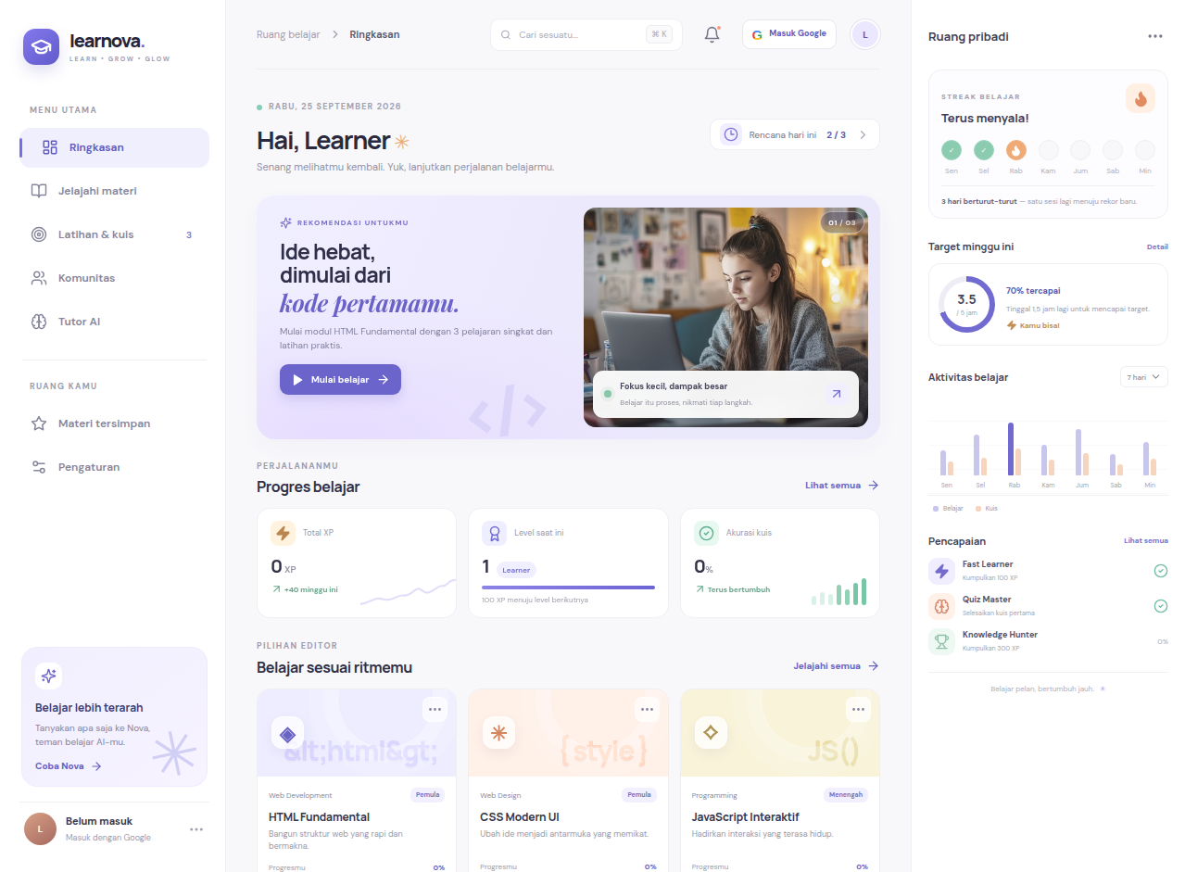
8:45 AM
How was this result?
https://learnova-hzxcgypc.manus.space/
tambahkan lebih banayk materinya di setiap mapel , dan soal ujiannya di banyakin . code yang di atas jangan di ubah tinggal tambah sedikit aja . buatkan
Lite
Ditambahkan 15 materi sehingga kini tersedia enam pelajaran di setiap mapel, lengkap dengan penjelasan dan latihan. Ujian diperluas dari 5 menjadi 25 soal—lima per mapel. Desain dan alur utama dipertahankan. Build berhasil, dan tes browser5%
7. https://learnova-hzxcgypc.manus.space/
tambahkan lebih banayk materinya di setiap mapel , dan soal ujiannya di banyakin . code yang di atas jangan di ubah tinggal tambah sedikit aja . buatkan

